INSTITUTO POLITÉCNICO NACIONAL

ESCUELA SUPERIOR DE CÓMPUTO

**NOMBRE DE LOS INTEGRANTES:**

* Luciano Espina Melisa
* Medina Conde Gerson Levi
* Romero Martínez Edgar Adán

**Práctica 2.7 "Mux 4 a 1"** **con habilitación**

Grupo: 2CV2

**Unidad de Aprendizaje:**

Fundamentos de Diseño Digital

**Fecha de revisión:**

26 de octubre de 2016

**INDICE**

Desarrollo 3

Simulación 4

Código 5

Fotos 6

Conclusiones 7

Medina Conde Gerson Leví 7

Luciano Espina Melisa 7

Romero Martínez Edgar Adán 7

# Desarrollo

Los multiplexores son circuitos combinacionales que tienen varias entradas, una sola salida y varias líneas de selección. Su funcionamiento podría asemejarse a un conmutador de varias posiciones que simularían las entradas y el terminal común, la salida; la conmutación se realizaría por medio de la línea de selección, de tal modo que las señales presentes en las entradas aparecerán en la salida en el orden indicado por la línea de selección; es decir, un multiplexor permite el envío por una sola línea de los datos presentes en varias líneas.

En esta práctica desarrollaremos un multiplexor 4:1 (4 entradas y una salida). El siguiente circuito lógico representa gráficamente el sistema que conformará el multiplexor a través de un programa realizado en VHDL:

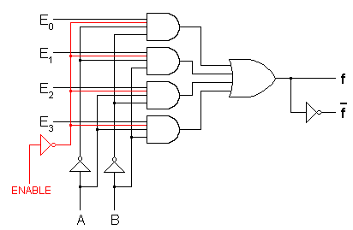Circuito lógico del multiplexor 4:1

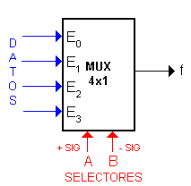A continuación también anexamos el diagrama de bloques del multiplexor 4:1:

Diagrama de bloques del multiplexor 4:1

A continuación también tenemos la tabla de verdad que regirá el funcionamiento y las condiciones del multiplexor 4:1:

|  |  |  |  |
| --- | --- | --- | --- |
| **H** | **S2** | **S1** | **Salida** |
| 0 | 0 | 0 | 0 |
| 0 | 0 | 1 | 0 |
| 0 | 1 | 0 | 0 |
| 0 | 1 | 1 | 0 |
| 1 | 0 | 0 | E1 |
| 1 | 0 | 1 | E2 |
| 1 | 1 | 0 | E3 |
| 1 | 1 | 1 | E4 |

Donde H es el bit de habilitación, y S1 y S2 son los bits del selector de salidas.

# Simulación

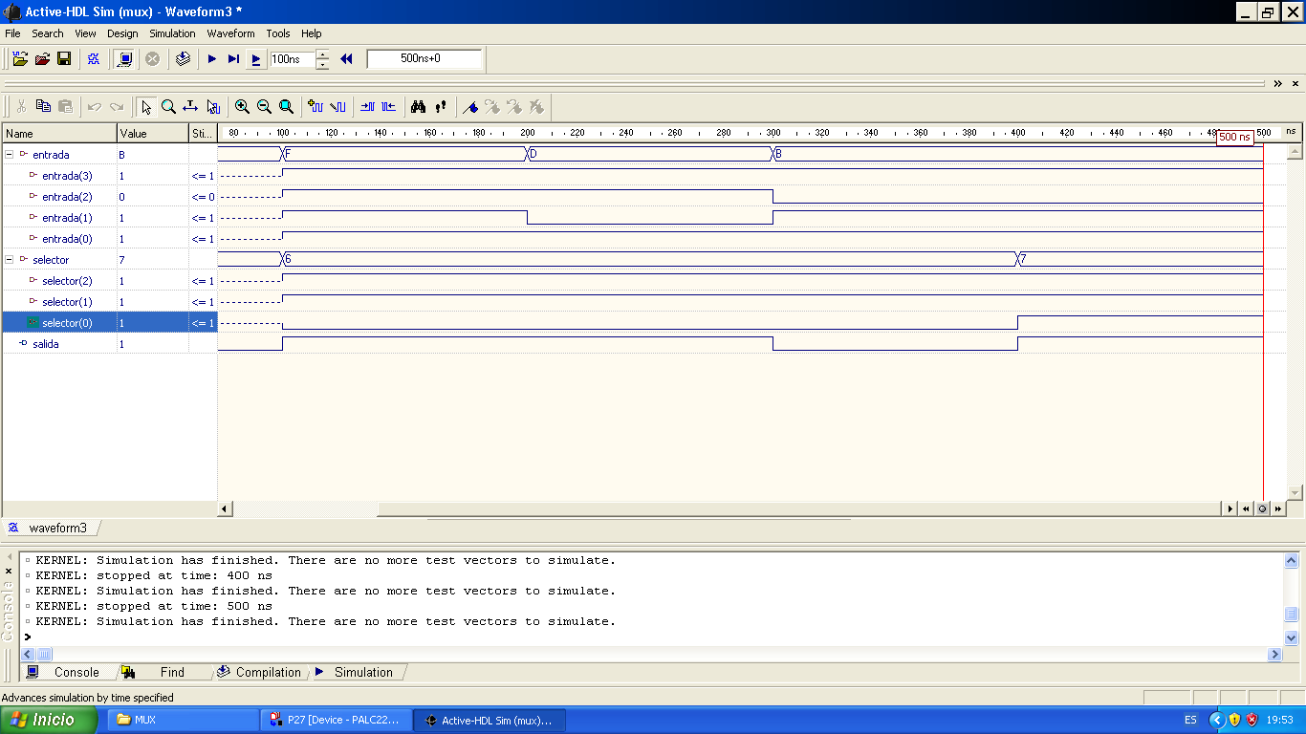

# Código

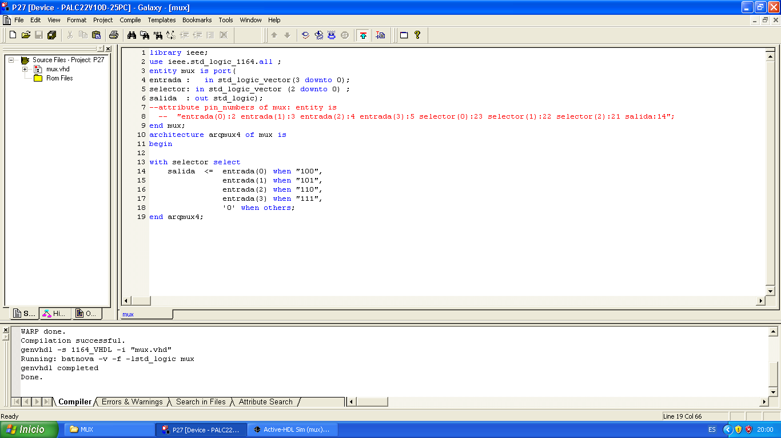

library ieee;

use ieee.std_logic_1164.all ;

entity mux is port(

entrada : in std_logic_vector(3 downto 0);

selector: in std_logic_vector (2 downto 0) ;

salida : out std_logic);

--attribute pin_numbers of mux: entity is

-- "entrada(0):2 entrada(1):3 entrada(2):4 entrada(3):5 selector(0):23 selector(1):22 selector(2):21 salida:14";

end mux;

architecture arqmux4 of mux is

begin

with selector select

salida <= entrada(0) when "100",

entrada(1) when "101",

entrada(2) when "110",

entrada(3) when "111",

'0' when others;

end arqmux4;

# Fotos

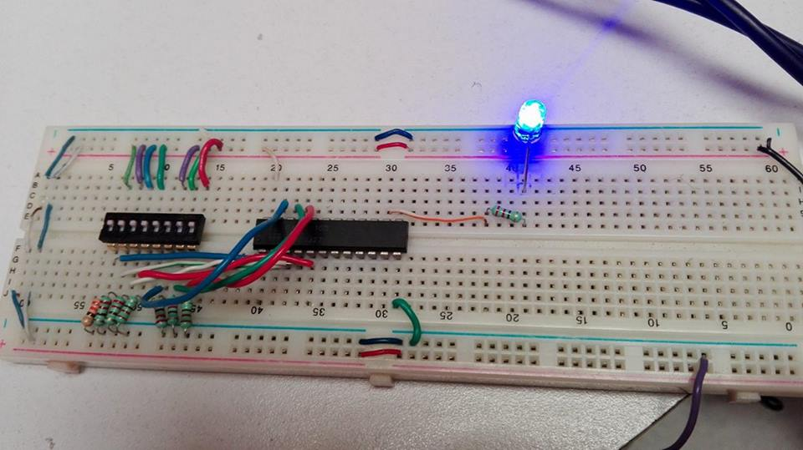

# Conclusiones

### Medina Conde Gerson Leví

En las telecomunicaciones, el multiplexor se utiliza como dispositivo que puede recibir varias entradas de datos y transmitirlas por una única salida. Para ello lo que hace es dividir el medio de transmisión en múltiples canales, para que varias ramas puedan comunicarse al mismo tiempo.

### Luciano Espina Melisa

En esta práctica comprendí la importancia de los multiplexores en la tecnología que hoy tenemos a nuestro alcance, y los principios lógicos que se utilizan para estructurar un circuito que maneje el sistema del dispositivo tal como queremos que funcione.

### Romero Martínez Edgar Adán

Los multiplexores son importantes para la simplificación de consumo de recursos de toda clase que pueda implicar el desarrollo de sistemas complejos para realizar ciertas tareas.